**Адаптационное занятие**

**во второй младшей группе**

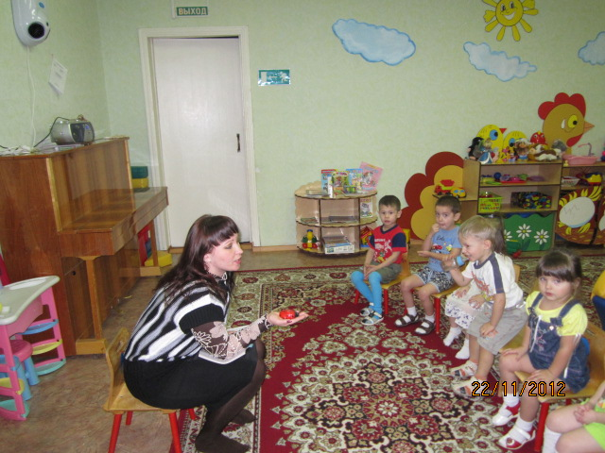**«Божья коровка»**

**Декабрь 2012 г.**

Задачи:

- создание положительного эмоционального настроя в группе;

- развитие умения действовать соответственно правилам игры;

- развитие координации движений, общей и мелкой моторики, ориентации в собственном теле;

- развитие зрительного восприятия (цвета, формы, размера предметов);

- развитие внимания, речи и воображения.

Материалы: игрушечная божья коровка (желательно круглой формы); большие и маленькие машинки, матрешки, куклы, кубики и т.п.; черная краска для рисования пальцами или гуашь, смешанная с зубной пастой; лист с изображением божьей коровки (для каждого ребенка).

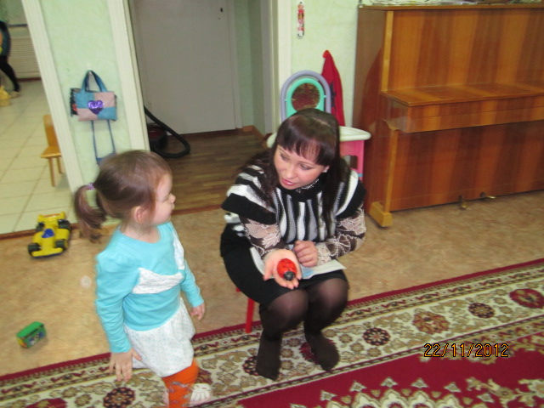 Ход занятия

Приветствие.

Психолог показывает детям игрушечную божью коровку.

Психолог. К нам в гости прилетела божья коровка. Посмотрите, какая она красивая! Давайте поздороваемся с ней.

Дети рассматривают божью коровку, здороваются с ней.

Психолог предлагает определить цвет, форму и величину игрушки, затем вместе с детьми считает точки на спинке божьей коровки.

Психолог. Ребята, представьте себе, что наша божья коровка полетела. Ну-ка, попробуем ее поймать!

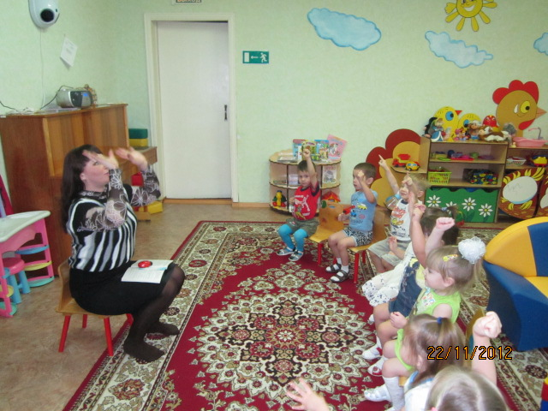Психолог, делая вид, что пытается поймать воображаемого жучка, выполняет хватательные движения над головой: одной рукой, другой, обеими руками одновременно. Дети повторяют показательные движения.

Психолог. Давайте разожмем кулачки и посмотрим, смогли ли мы поймать божью коровку.

Дети вслед за психологом медленно разжимают кулачки.

Психолог. Вот наш жучок! Подставьте ему обе ладошки.

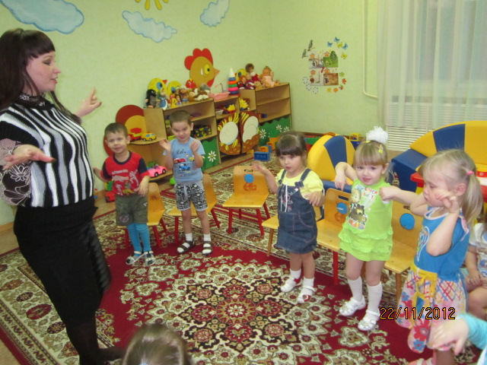Дети вслед за психологом соединяют раскрытые ладони, представляя, что держат воображаемого жучка.

Психолог рассказывает потешку и показывает движения.

Дети повторяют за ним.

Божья коровка, (дети ритмично покачивают ладонями.)

Улети на небо, (делают взмахи перекрещенными кистями рук.)

Принеси нам хлеба, (машут кистями рук на себя.

Черного и белого, ритмично хлопают в ладоши.

Только не горелого! Грозят указательным пальцем.)

Психолог. Замерзла божья коровка, не может взлететь. Давайте согреем ее нашим дыханием.

Дети дышат на ладошки.

Психолог. Согрелась божья коровка, давайте сдуем ее с ладошки.

Дети делают несколько глубоких вдохов через нос и выдохов через рот. На выдохе вытягивают губы трубочкой, подставляют под холодные струйки воздуха ладошки.

Психолог. А теперь, ребята, давайте сами превратимся в божьих коровок.

Мы вокруг себя покружились (дети кружатся.)

И в божьих коровок мы превратились.

Божьи коровки, покажите мне ваши (показывают

Головки, носики, ротики, названные

Ручки – крылышки, ножки, животики. Части тела.)

Психолог. Замечательно! А теперь мы поиграем в игру «Божьи коровки и ветер».

Светит солнышко, божьи коровки ползают по полу.

Психолог. Подул злой холодный ветер, перевернул жучков.

Дети переворачиваются на спину, шевелят расслабленными ногами и руками.

Психолог. Подул добрый теплый ветерок, помог перевернуться жучкам.

Дети снова встают на четвереньки и ползают.

Игра повторяется 2-3 раза.

Психолог. Теплый ветер подул сильнее, поднял божьих коровок в воздух, и они полетели.

Дети, изображая полет божьих коровок, медленно бегают, плавно машут руками, жужжат.

Психолог. Воробей летит! Спасайтесь божьи коровки!

Дети бегут в объятия к психологу и воспитателю.

Психолог выставляет перед детьми парные игрушки, различающиеся по величине (большие и маленькие машинки, матрешки и т.д.).

Психолог. Ребята, божьей коровке захотелось поиграть с вашими игрушками. Помогите ей выбрать маленькие игрушки.

Дети выполняют задание.

Психолог. Давайте нарисуем божью коровку в воздухе, покажем ручками, какая она круглая.

Дети вслед за психологом рисуют в воздухе круг: одной рукой, другой, обеими руками одновременно.

Дети садятся за столы. Психолог раздает краски и листы с изображением божьих коровок.

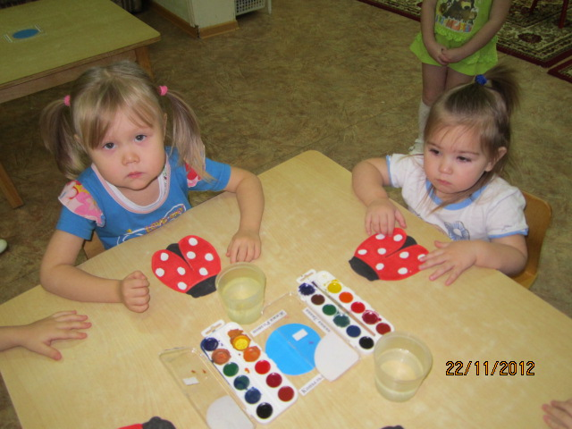Психолог. Теперь нарисуем черные точки на спинках божьих коровок.

Дети вслед за психологом обмакивают указательные пальцы в черную краску (гуашь, смешанную с зубной пастой) и закрашивают круги на спинках божьих коровок.

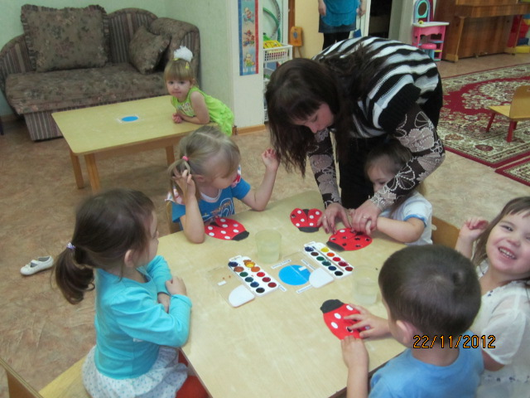Дети и взрослые вспоминают, какие игры и упражнения проводились на занятии, и обсуждают, что им больше всего понравилось.

Психолог. Божьей коровке у вас очень понравилось, но пришла пора прощаться. До свидания!

